**МУНИЦИПАЛЬНОЕ ОБЩЕОБРАЗОВАТЕЛЬНОЕ УЧРЕЖДЕНИЕ**

**«СРЕДНЯЯ ОБЩЕОБРАЗОВАТЕЛЬНАЯ ШКОЛА №8**

**с. ГОРЬКАЯ БАЛКА СОВЕТСКОГО РАЙОНА»**

## ПРОГРАММА

# ШКОЛЬНОГО ЭТАПА

# ВСЕРОССИЙСКОЙ ОЛИМПИАДЫ

# ШКОЛЬНИКОВ 2024/25 УЧЕБНОГО ГОДА

# АНГЛИЙСКОМУ ЯЗЫКУ

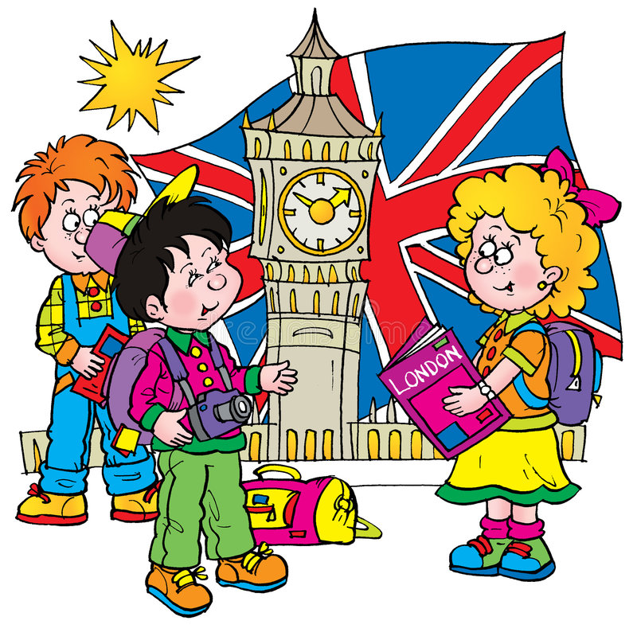

**с. Горькая Балка, 2024 г.**

##### ПРОГРАММА

**школьного этапа всероссийской олимпиады школьников**

**2024/25 учебного года по английскому языку**

**Место проведения***:* Ставропольский край, Советский район, с. Горькая Балка,

ул. Тургенева,11, здание МОУ «СОШ №8 с. Горькая Балка»

**11 октября 2024 года (пятница) 15 день**

Ответственный за проведение олимпиады – Залукаева Г. М., зам. директора по УВР

тел. 89614811485 e-mail: dirschool8@mail.ru

|  |  |  |
| --- | --- | --- |
| **ВРЕМЯ** | **МЕРОПРИЯТИЕ** | **МЕСТО ПРОВЕДЕНИЯ** |
| 9:00 –9:30 | Регистрация участников | Организаторская |
| Сбор участников олимпиады | Холл школы |
| 9:30-9:50 | Открытие олимпиады | Актовый зал |
| Инструктаж по проведению олимпиады |
| 10:00 | **Начало олимпиады** |  |
| 10:00 –13:00 | Выполнение конкурсных заданий  Английский язык (19 человек) | Аудитории: 23 |
| 14:00-14:30 | **Разбор олимпиадных заданий**  Английский язык | Аудитория № 29 |
|  | **Работа членов жюри** |  |
| с 15:00 | Работа членов жюри, подведение итогов | Аудитория 29 |
|  | **Показ олимпиадных работ** 11.10.2021 года |  |
|  | Ознакомление участников олимпиады с результатами | На школьном сайте по ссылке <http://olimpiada.shcool8gb.edusite.ru/p8aa1.html> |
| 11.10 | Протоколы | После проверки работ |
| 12.10 | Итоговые протоколы | до 18.00 |